

操
作
系
统
实
验
报
告

班级：______软件工程1601_______
学号：____ _________
姓名：____________________

实验一 理发店问题
- 实验内容
理发店问题:假设理发店的理发室中有3个理发椅子和3个理发师，有一个可容纳4个顾客坐等理发的沙发。此外还有一间等候室，可容纳13位顾客等候进入理发室。顾客如果发现理发店中顾客已满(超过20人)，就不进入理发店，在理发店内，理发师一旦有空就为坐在沙发上等待时间最长的顾客理发，同时空出的沙发让在等候室中等待时间最长的的顾客就坐。顾客理完发后，可向任何一位理发师付款。但理发店只有一-本现金登记册，在任一-时刻只能记录一个顾客的付款。理发师在没有顾客的时候就坐在理发椅子上睡眠。理发师的时间就用在理发、收款、睡眠上。
二．实验目的
进一步研究和实践操作系统中关于并发进程同步与互斥操作的一些经典问题的解法，加深对于非对称性互斥问题有关概念的理解。观察和体验非对称性互斥问题的并发控制方法。
三．算法理解
该解法利用消息队列的每条消息代表每个顾客，将进入等候室的顾客组织到一个队列，将坐入沙发的顾客组织到另一个队列。理发师从沙发队列请出顾客，空出的沙发位置再从等候室请入顾客进入沙发队列。三个理发师进程使用相同的程序段上下文，所有顾客使用同一个程序段上下文。这样可避免产生太多进程，以便节省系统资源。
理发师程序(Barber )
{
建立一个互斥帐本信号量: s_ account,初值=1;
建立一个同步顾客信号量: s_ customer, 初值=0;建立沙发消息队列: q_ sofa;
建立等候室消息队列: q_ wait;
建立3个理发师进程: b1_ pid, b2_ pid, b3_ pid;
每个理发师进程作:
while(1)
{
以阻塞方式从沙发队列接收一条消息，
如果有消息，则消息出沙发队列(模拟一顾客理发);
唤醒顾客进程(让下一顾客坐入沙发)。
用进程休眠一个随机时间模拟理发过程。
理完发,使用帐本信号量记账。
互斥的获取账本
记账
唤醒用账本理发师者
否则没有消息(沙发上无顾客)
则理发师进程在沙发队列上睡眠;
当沙发队列有消息时被唤醒(有顾客坐入沙发)。
顾客程序(cus tomer){
while(1) :{
取沙发队列消息数(查沙发上顾客数) ;
如果消息数小于4(沙发没座满)
以非阻塞方式从等候室队列接收一条消息(查等候室有顾客否)，
如果有消息将接收到的消息发送到沙发队列(等候室顾客坐入沙发);
否则发送一条消息到沙发队列(新来的顾客直接坐入沙发);
否则(沙发坐满)
取等候室队列消息数(查等候室顾客数) ;
如果消息数小于13
发送一-条消息到等候室队列(等候室没满,新顾客进等候室);
否则
在顾客同步信号量上睡眠(等候室满暂不接待新顾客);
用进程休眠一个随机时间模拟顾客到达的时间间隔。
}
}

- 实验结果
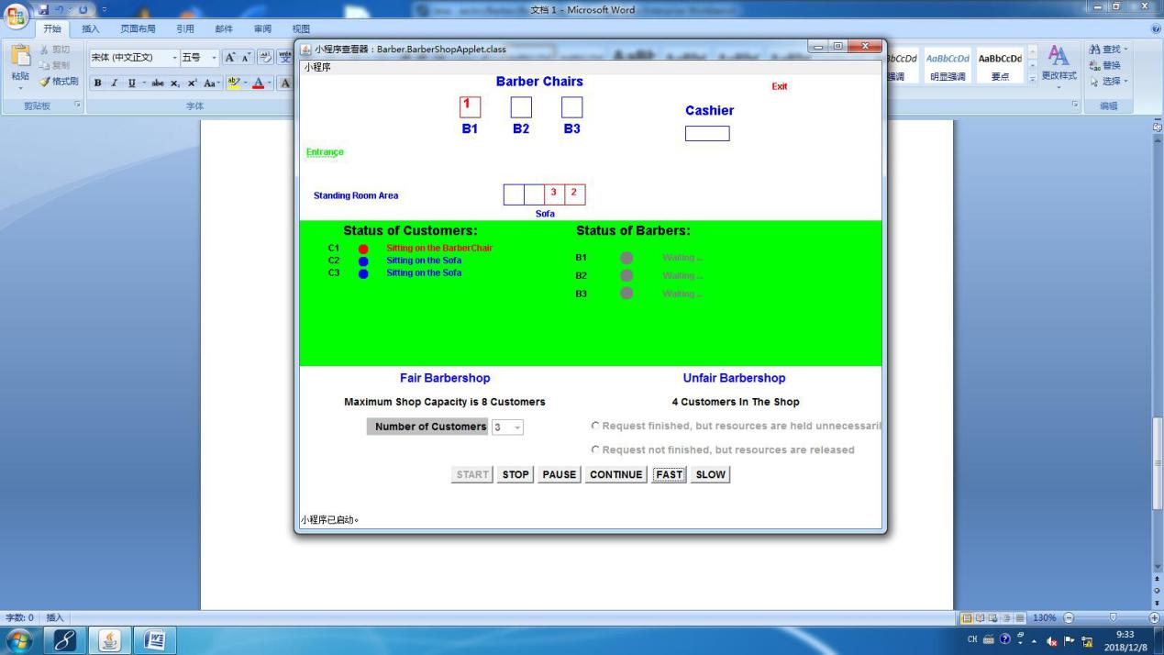

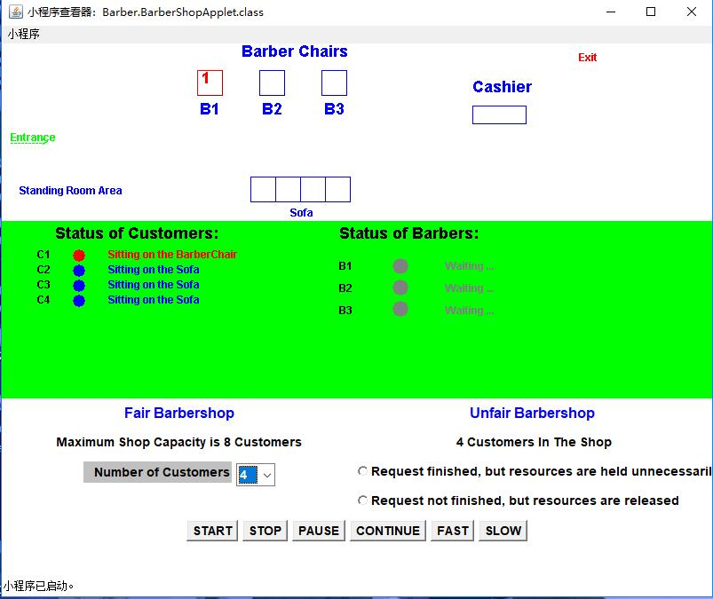

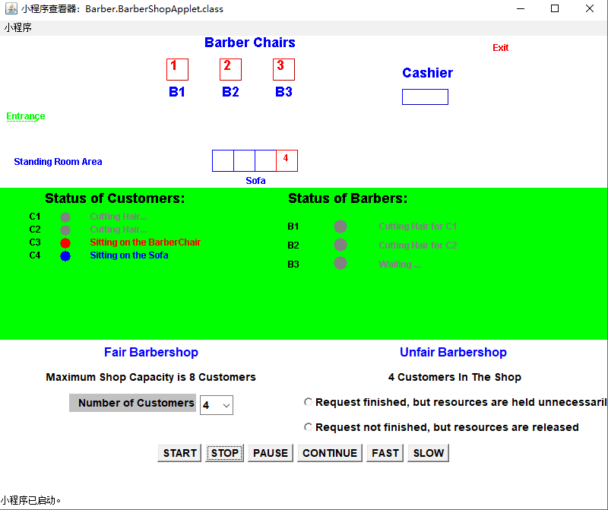

实验二 生产者消费者问题
- 实验内容
- 生产者仅仅在仓储未满时候生产，仓满则停止生产。
2、消费者仅仅在仓储有产品时候才能消费，仓空则等待。
3、当消费者发现仓储没产品可消费时候会通知生产者生产。
4、生产者在生产出可消费产品时候，应该通知等待的消费者去消费。
- 实验理解
由缓冲区状态可知，生产者消费者进程实现了互斥访问共享缓冲区，且在缓冲区为空时，消费者等待，缓冲区满时，生产者等待。
同步问题：
（1）P进程不能往满的缓冲区中放产品，设置信号量empty,初值为n，用于指示空缓冲区数目。
(2) Q进程不能从“空”的缓冲区中取产品，设置信号量fl，初值为0,用数目。
互斥问题:
(1)设置信号量mutex,初值为1,用于实现临界区(环形缓冲池)的互斥，
(2)另设整型i,j,初值均为0，i用于指示空缓冲区，用于指示有产品的满缓冲区，其同步互斥问题解决如下:

P:
i:=0
repeat
生产产品
p(empty);
p(mutex);
往buffer[i]中放产品；
I:=(i+1)mod k
V(mutex);
V(full);until false;

Q
j:= 0
repeat
P(ful);
P(mutex);
从bffer[i]取产品;
j:=(j+1) mod k;
V(mutex) ;
V(erapty);
消费产品;
until false;

- 实验结果
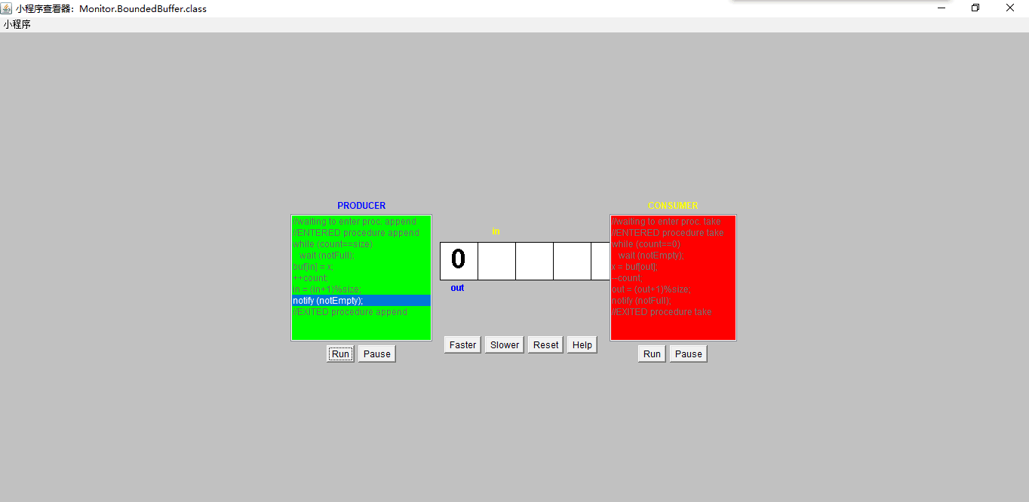

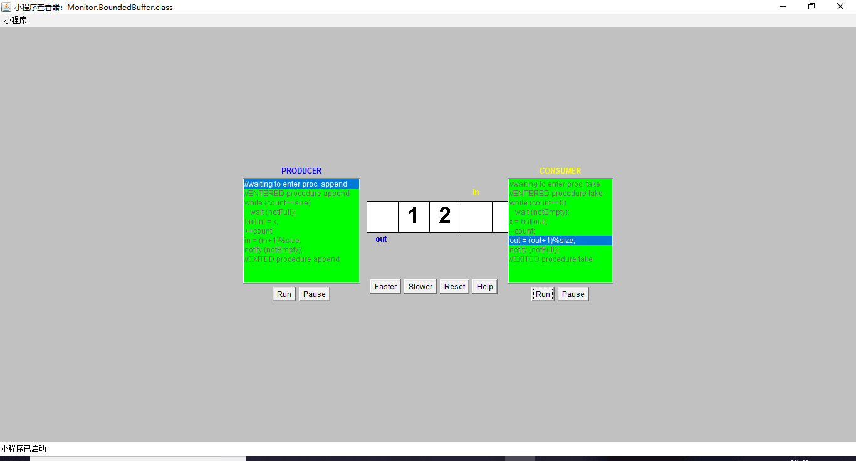

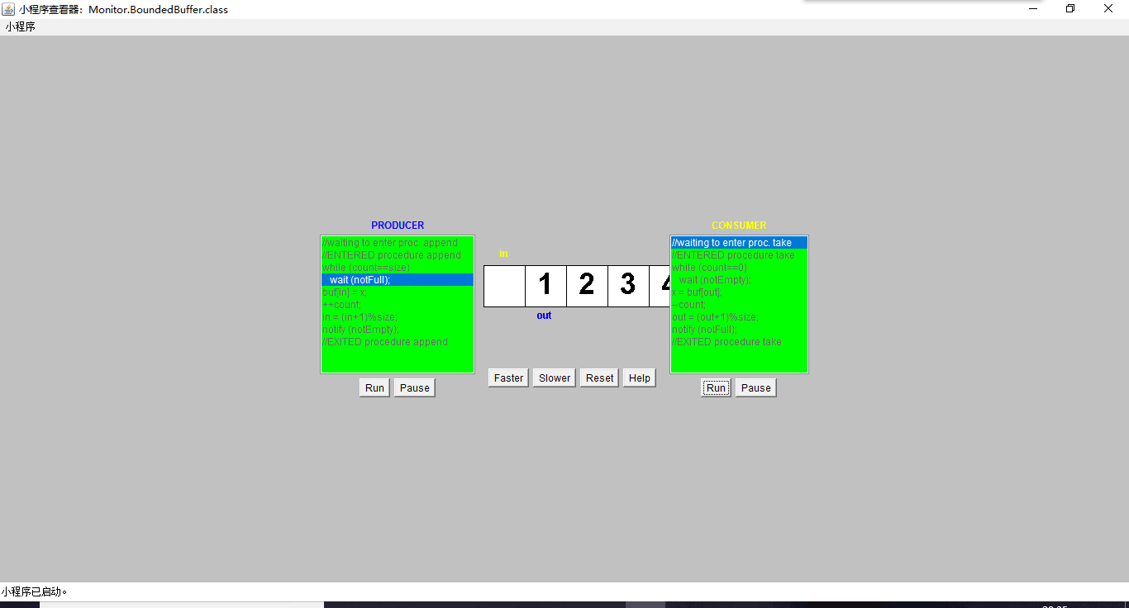

实验三 读者写者问题
- 实验内容
（1）多个进程可以同时读文件F
(2)任一个进程在对文件F进行写时不允许其他进程对文件进行读或写
(3)当有进程在读文件时不允许任何进程去写文件
二．实验理解
读者写者有两个论题，一个是读者优先，思想是除非有写者在写文件，否则没有一个写者需要等待，另一个是写者优先，思想是如果有一个写着在等待，则新来的读者不允许进行读操作。
读者:
begin
P(mutex);
Readcount:=readcount+1;
if readcount=1
then P(write);
V(mutex);
读文件P(mutex);
Readcount:=readcount-1;
if readcount=0
then V(write);
V(mutex);
end;

写者:
begin
P(write);
写文件;
V(write);
end
当一个写者已经进人临界区执行写操作时，若有n个读者在等待、则第 一个读者等在信号量write上,其余读者(n-1个)在信号量mutex上排队。当一个写者执行V（write）后，可能释放另一个写者，也可能释放若干读，取决于谁等在前面。
三．实验结果
